Výroční zpráva programu genetického zdroje plemene českomoravského belgického koně (ČMB) za rok 2015

CHOVNÝ CÍL

Chovným cílem je chladnokrevný kůň dospívající ve třech letech stáří, středního čtvercového rámce s dobrým osvalením, minimalizací exteriérových vad.
Menší ušlechtilá hlava mírně štičí v profilu, s živým okem, kratší vysoko nasazený krk, mírně strmá a středně dlouhá lopatka, hluboký a prostorný hrudník, kratší středotrupí, s dobrou horní linií, kratší pevná bedra, mohutná, dlouhá, široká, mírně skloněná a štěpená záď. Fundament suchý, kostnatý, klouby výrazné, spěnka kratší a pružná, kopyta pevná a prostorná.
Pracovitý a dobře ovladatelný kůň přiměřeného temperamentu, bez charakterových vad, dobře živitelný, pohyblivý, s chody odpovídajícími užitkovému zaměření plemene.

Barva

Převážně ryzáci až tmaví ryzáci se světlu hřívou a ohonem, v menší míře hnědáci, vraníci a nevybělující bělouši. Výskyt bílých odznaků na hlavě a končetinách. Kůže tmavě pigmentovaná.

Minimální tělesné míry při zápisu do plemenné knihy :

Hřebci Klisny

KVP (cm) 166 165
KVH (cm) 156 155
Obvod hrudi (cm) 187 192
Obvod holeně (cm) 24 23 (klisny HPK)

22 (klisny ostatní)

Znaky tělesné stavby

Hlava - ušlechtilá, rovná až mírně štičí v profilu, s živým okem, s jasně

zřetelnými konturami krajin.

Krk - kratší, vysoko nasazený a dobře osvalený.

Kohoutek - méně znatelný, dobře utvářený.

Hřbet a bedra - kratší pevný s dobrou vazbou beder, pevná bedra.
Hrudník - hluboký široký, prostorný hrudník, mírně strmá a středně dlouhá
lopatka.

Záď - mohutná, středně dlouhá, široká, skloněná, štěpená, dobře osvalená.

Končetiny - korektní, suché, kostnaté, klouby výrazné, spěnka kratší a pružná,

kopyta, pevná a prostorná.

Chody - pravidelné, prostorností odpovídající užitkovému zaměření plemene.
Užitkové vlastnosti
Plemeno se vyznačuje ranějším dospíváním cca ve 3 letech stáří, dlouhověkostí, dobrou plodností, pevnou konstitucí, adaptabilitou pro různá prostředí a dobrou krmitelností. Je určeno především pro práci v tahu.

Psychické vlastnosti
Zvířata jsou přiměřeného temperamentu, vyrovnaného charakteru, snadno ovladatelná, učenlivá, pracovitá a dobře spolupracující s lidmi.

Stav populace a management genetického zdroje ČMB v roce 2015

Stav populace GZ ČMB v letech 2004-2015

┌─────┬────────────┬─────────────┬──────────────┬───────────┐
│ │plem.hřebci │ plem.klisny │ plem.klisny │ počet │
│rok │v GZ │ v GZ │ cel.zaps.v PK│chovatelů │
├─────┼────────────┼─────────────┼──────────────┼───────────┤
│2004 │ 43 │ │ 1150 │ │
├─────┼────────────┼─────────────┼──────────────┼───────────┤
│2005 │ 40 │ 290 │ 1135 │ │
├─────┼────────────┼─────────────┼──────────────┼───────────┤
│2006 │ 43 │ 313 │ 1130 │ │
└─────┴────────────┴─────────────┴──────────────┴───────────┘
│2007 │ 47 │ 351 │ 1146 │ │
└─────┴────────────┴─────────────┴──────────────┴───────────┘
│2008 │ 52 │ 369 │ 1107 │ 842 │
└─────┴────────────┴─────────────┴──────────────┴───────────┘
│2009 │ 61 │ 425 │ 1128 │ 937 │
└─────┴────────────┴─────────────┴──────────────┴───────────┘
│2010 │ 58 │ 386 │ 1039 │ 863 │
└─────┴────────────┴─────────────┴──────────────┴───────────┘
│2011 │ 61 │ 391 │ 1012 │ 853 │
└─────┴────────────┴─────────────┴──────────────┴───────────┘
│2012 │ 62 │ 446 │ 1013 │ 817 │
└─────┴────────────┴─────────────┴──────────────┴───────────┘
│2013 │ 58 │ 413 │ 926 │ 723 │
└─────┴────────────┴─────────────┴──────────────┴───────────┘
│2014 │ 57 │ 446 │ 794 │ 599 │
└─────┴────────────┴─────────────┴──────────────┴───────────┘
│2015 │ 55 │ 424 │ 788 │ 587 │
└─────┴────────────┴─────────────┴──────────────┴───────────┘

Plemení hřebci
Všech 55 plemenných hřebců je zařazeno do NP GZ. Počet plemenných hřebců v posledních letech vyhovující, stejně jako jejich věková struktura. V příštích letech chceme pokračovat ve stabilizaci málopočetných linií (396 Bourgogne de Monti (ČMB-L-B03), 26 Miroš (ČMB -L-M03) a 3998 Pandor (ČMB -L-P01). Nově zařazeni po testu byli hřebci 2200 Barman linie 51 Bayard de Herédia míry 176;165;209;25,- a 660 kg ryzák narozen 22.2.2013 po 1314 Baroš z matky 61/148 Agra po 2767 Alan v majetku firmy NA HRANICI spol.s r.o.,Radvanice z chovu Ing. Jiřího Daňka z Dobročkovic, hodnocen – 8,68. 2201 Korbik linie 50 Corale, míry 171;159;200;24; 670 kg, ryzák narozen 27.4.2013 u chovatele Jaroslava Dvořáka z Rácova, po 1326 Korb, z 55/947 Bára (po 2692 Borax) v majetku ZH Písek,hodnocen – 8,25.
2199 Matouš linie 9 Marquis de Vramint míry 172;161;195;24,5; 630 kg, hnědák narozen 5.5.2012, u chovatele NA HRANICI spol.s r.o.,Radvanice, po otci 1060 Bosbar 2, z matky 49/927 Jáša (po 2696 Korbus)majitel - Zemský hřebčinec Tlumačov, hodnocen – 7,87. 62/1 Artur linie 426 Aglaé 161;172;202;25; 720/760 kg, tmavý hnědák narozen 11.2.2012, u chovatele Antonína Hrušky, Moravský Krumlov, po otci 2881 Agar, z matky 55/224 Mila (po 2768 Sany) majitel - NA HRANICI spol.s r.o.,Radvanice, hodnocen - 7,73.
Kryokonzřevace v r. 2014 – podstatně úspěšnější než u SN. 2955 Bošar 70 ID, 1959 Miran – 2 67 ID a 1435 Markon 70 ID.

Z pohledu managementu máločetných linií:

- 3998 Pandor (ČMB -L-P01) – 1 žijící plemeník. Hřebec 1835 Patriot v roce 2013 získáno a zamraženo 50 dávek spermatu. Po působení v inseminaci bude nyní chovatelům k dispozici na stanici Kosov.
- 396 Bourgogne de Monti (ČMB-L-B03) – 2 žijící plemeníci. Hřebce 1954 Brisul majitel odmítl v letošním roce poskytnout ke kryokonzervaci. 3 hřebečci ročníku 2014 v testačních odchovnách.
- 26 Miroš (ČMB -L-M03) – 1 žijící plemeník. Hřebec 1959 Miran - 2. V letošním roce se podařila kryokonzervace (celkem 67 ID). Potomstvo samčího pohlaví bude přednostně vykupováno do testačních odchoven.

Pro úplnost a porovnání uvádíme tabulku všech hřebců chladnokrevných plemen zařazených v letech 1995-2015 ze které je patrné, že naprostá většina hřebců byla zařazena po ZV. Počty zařazených hřebců odpovídají velikosti a potřebám populací zařazených do GZ. Po letošním striktním oddělení PK norika a slezského norika očekáváme problémy v populaci plemene norik, kde je však stále možnost importu plemeníků ze zahraničí a nejsme závislí na vlastní reprodukci.

Vývoj počtu zařazených hřebců v období let 1995 – 2015

┌─────┬┬───────┬────────┬┬──────┬────────┬┬──────┬────────┐
│Rok ││ ČMB │ po ZV ││ NOR │ po ZV ││ SN │ po ZV │
├─────┼┼───────┼────────┼┼──────┼────────┼┼──────┼────────┤
│1995 ││ 7 │ 7 ││ 5 │ 5 ││ 3 │ 3 │
│1996 ││ 6 │ 6 ││ 11 │ 10 ││ 5 │ 5 │
│1997 ││ 1 │ 1 ││ 6 │ 6 ││ 3 │ 3 │
│1998 ││ 4 │ 4 ││ 4 │ 4 ││ 1 │ 1 │
│1999 ││ 4 │ 4 ││ 2 │ 2 ││ 2 │ 2 │
│2000 ││ 4 │ 4 ││ 6 │ 5 ││ 3 │ 3 │
│2001 ││ 1 │ 1 ││ 2 │ 2 ││ 2 │ 2 │
│2002 ││ 3 │ 3 ││ 3 │ 3 ││ 2 │ 2 │
│2003 ││ 6 │ 6 ││ 9 │ 9 ││ 6 │ 6 │
│2004 ││ 5 │ 5 ││ 2 │ 2 ││ 2 │ 2 │
│2005 ││ 6 │ 6 ││ 6 │ 6 ││ 5 │ 5 │
│2006 ││ 7 │ 7 ││ 7 │ 7 ││ 5 │ 5 │
│2007 ││ 10 │ 9 ││ 6 │ 6 ││ 4 │ 4 │
│2008 ││ 8 │ 8 ││ 7 │ 6 ││ 4 │ 4 │
│2009 ││ 5 │ 4 ││ 9 │ 8 ││ 6 │ 6 │
│2010 ││ 3 │ 3 ││ 6 │ 6 ││ 4 │ 4 │
│2011 ││ 7 │ 7 ││ 7 │ 7 ││ 3 │ 3 │
│2012 ││ 3 │ 3 ││ - │ - ││ 4 │ 4 │
│2013 ││ 6 │ 6 ││ - │ - ││ 3 │ 3 │
│2014 ││ 4 │ 4 ││ 2 │ 2 ││ 4 │ 4 │
│2015 ││ 3 │ 3 ││ 4 │ 4 ││ 1 │ 1 │
└─────┴┴───────┴────────┴┴──────┴────────┴┴──────┴────────┘

Věková struktura hřebců
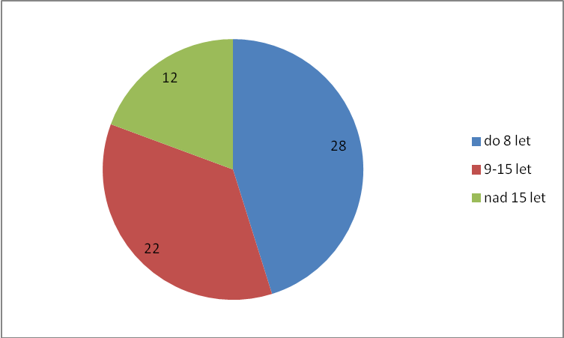
do 8let 28
9-15let 22
nad 15let 12

Podíl hřebců v populaci podle věku (v %)
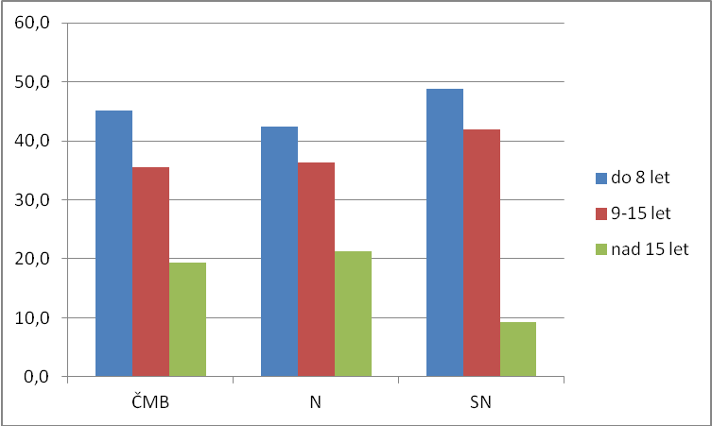
do 8let 45,1
9-15 35,5
nad 15let 19,4

Přehled připouštění hřebců v roce 2013
podle linií
linie přip. hřebce | % podíl ze připouštění
426 Aglaé | 30,7
51 Bayard De Herédia | 7,3 | 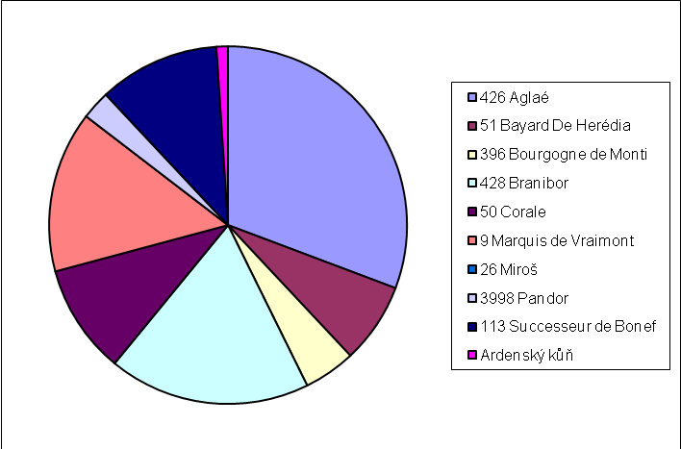
396 Bourgogne de Monti | 4,7
428 Branibor | 18,2
50 Corale | 9,9
9 Marquis de Vraimont | 14,6
26 Miroš | 0,0
3998 Pandor | 2,6
113 Successeur de Bonef | 10,9
Ardenský kůň | 1,0

Zastoupení hřebců podle linií

 | počet
426 Aglaé | 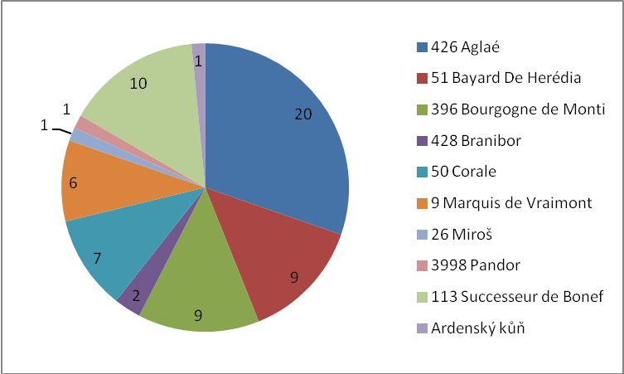  20
51 Bayard De Herédia | 9
396 Bourgogne de Monti | 9
428 Branibor | 2
50 Corale | 7
9 Marquis de Vraimont | 6
26 Miroš | 1
3998 Pandor | 1
113 Successeur de Bonef | 10
Ardenský kůň | 1
Plemenné klisny
V roce 2015 bylo do PK zapsáno 31 klisen. 24 klisen absolvovalo zkoušky výkonnosti a 23 klisen bylo po ZV nově zařazeno do NP GZ.

V zařazování klisen do PK se nadále projevuje změna Šlechtitelského programu a Řádu plemenné knihy ČMB z roku 2010. Více klisen (16) bylo zařazeno do oddílu „Plemenná kniha“ oproti 15ti klisnám zařazeným do „Hlavní plemenné knihy“.

Vývoj počtu zařazených klisen ČMB v období let 1996 - 2015
┌──────┬┬────────┬─────────┬──────────────────────────┐
│ Rok ││Celkem │ Zapsáno │ Oddíl PK-plemenných knih │
│ ││zapsáno │ po ZV │ HPK│ PK │ PPK│1.PPK│2.PPK│
├──────┼┼────────┼─────────┼────┼────┼────┼─────┼─────┤
│ 1996 ││ 137 │ 23 │ 34 │ 31 │ - │ 43 │ 29 │
│ 1997 ││ 111 │ 24 │ 30 │ 26 │ - │ 29 │ 26 │
│ 1998 ││ 104 │ 35 │ 25 │ 33 │ - │ 25 │ 21 │
│ 1999 ││ 83 │ 31 │ 27 │ 25 │ - │ 20 │ 11 │
│ 2000 ││ 85 │ 30 │ 25 │ 30 │ - │ 18 │ 12 │
│ 2001 ││ 94 │ 44 │ 36 │ 36 │ - │ 10 │ 12 │
│ 2002 ││ 81 │ 34 │ 28 │ 20 │ - │ 23 │ 10 │
│ 2003 ││ 60 │ 36 │ 25 │ 15 │ - │ 6 │ 8 │
│ 2004 ││ 49 │ 26 │ 16 │ 15 │ - │ 12 │ 6 │
│ 2005 ││ 44 │ 34 │ 26 │ 12 │ 6 │ - │ - │
│ 2006 ││ 47 │ 33 │ 28 │ 12 │ 7 │ - │ - │
│ 2007 ││ 50 │ 36 │ 26 │ 19 │ 5 │ - │ - │
│ 2008 ││ 58 │ 41 │ 40 │ 13 │ 5 │ - │ - │
│ 2009 ││ 55 │ 36 │ 31 │ 16 │ 8 │ - │ - │
│ 2010 ││ 52 │ 34 │ 14 │ 36 │ 2 │ - │ - │
│ 2011 ││ 44 │ 37 │ 18 │ 24 │ 2 │ - │ - │
│ 2012 ││ 59 │ 38 │ 20 │ 35 │ 4 │ - │ - │
│ 2013 ││ 52 │ 31 │ 18 │ 32 │ 2 │ - │ - │
│ 2014 ││ 39 │ 30 │ 17 │ 20 │ 2 │ - │ - │
│ 2015 ││ 31 │ 24 │ 15 │ 16 │ - │ - │ - │
└──────┴┴────────┴─────────┴────┴────┴────┴─────┴─────┘

Z pohledu udržitelnosti populace je současný stav stabilizovaný. Díky možnosti čerpání dotací udržujeme v rámci plemene vysoký podíl čistokrevné plemenitby. Nárůstu populace naopak nesvědčí především snižování poptávky po koních v lesním hospodářství způsobené konkurencí moderních technologií.

Vývoj počtů zapuštěných klisen ČMB v období let 1996 - 2014

Rok přip. | ČMB
Rok přip. | n Celkem | n ČP | % ČP
1996 | 524 (282) | 396 (221) | 76
1997 | 474 (254) | 382 (217) | 81
1998 | 363 (206) | 294 (170) | 81
1999 | 288 (154) | 246 (142) | 85
2000 | 286 (140) | 240 (124) | 84
2001 | 295 (137) | 259 (127) | 88
2002 | 326 (157) | 295 (149) | 90
2003 | 317 (150) | 284 (142) | 90
2004 | 266 (125) | 248 (120) | 93
2005 | 263 (107) | 244 (102) | 93
2006 | 267 (111) | 253 (109) | 95
2007 | 253 (110) | 233 (106) | 92
2008 | 277 (125) | 265 (124) | 96
2009 | 286 (120) | 269 (118) | 94
2010 | 238 (107) | 221 (108) | 93
2011 | 216 (83) | 205(83) | 95
2012 | 204 (98) | 197(96) | 97
2013 | 196 (96) | 186(96) | 97
2014 | 203 (92) | 197(91) | 97

Legenda:
n Celkem - celkový počet zapuštěných klisen (v závorce je uveden počet klisen do 7 let)
n ČP - absolutní počet klisen zapuštěných v rámci čistokrevné plemenitby
% ČP - relativní počet klisen zapuštěných v rámci čistokrevné plemenitb

oddíl PK nově zapsanýchHPK19PK34PPK2
celkem klisen | 829
nově zapsané | 55
Oddíl PK nově zapsaných klisen (v %)
HPK | 34,5
PK | 61,8
PPK | 3,6
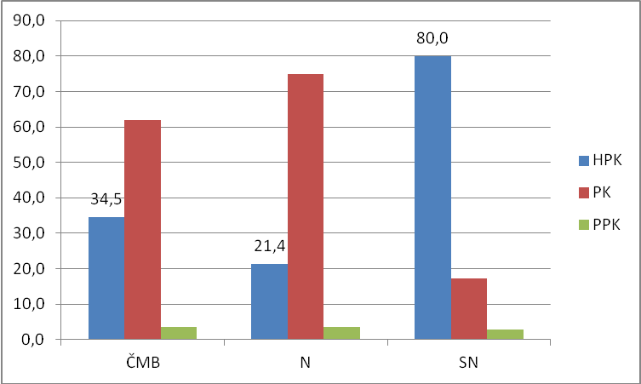

Celá populace ČMB je z pohledu původu velmi homogenní. Všichni jedinci zařazení do NP jsou příslušníky devíti vyjmenovaných hřebčích linií a cca 95% populace přísluší k některé ze 42 vyjmenovaných rodin. Příbuznost klisen v GZ je obdobná jako v celé populaci. Úroveň inbreedingu v populaci (koeficient vzájemné příbuznosti jedinců) je 1,303. Dlouhodobě se nám daří hodnotu F_{(x)} mírně snižovat. Z výše uvedeného vychází i aktuální připařovací plán, který zohledňuje především zachování málo početných linií při zachování nízkého (do 1,553) F_{(x)}.

Chov GZ in situ

Chov je velice roztříštěný, což má svá negativa především co se týká managamentu chovu a realizace připařovacích plánů, ale i jistá pozitiva, především z pohledu dlouhodobé udržitelnosti. V roce 2015 došlo k poklesu počtu chovatelů.

Přehled chovů s více než čtyřmi klisnami plemene ČMB

ks | majitel | okres | kraj
38 | NA HRANICI spol.s r.o.,Radvanice 19,542 12 | Trut | KVH
8 | Maršálek Václav,Pečetín 13,Bolešiny,339 01 | Klat | PLZ
6 | Vlach Josef st.,Jetřichov 12,Meziměstí u Broumova 3,549 83 | Nách | KVH
5 | Konvalinka L.- Farma Krašov,Bohy 19,Kralovice,331 41 | Plsev | PLZ
5 | Dvořák Jaroslav,Rácov 28,Batelov,588 51 | Jihl | VYS
1-4 | 582 majitelů

Výkonnostní zkoušky
Do NP GZ jsou zařazovány pouze klisny, které od r. 1997 absolvovaly výkonnostní zkoušky. V roce 2015 proběhly zkoušky výkonnosti klisen na 10 místech. Zúčastnilo se jich celkem 85 koní (z toho 82 klisen) plemen ČMB, N a SN. Z 24 klisen ČMB, které se zkoušek zúčastnily je všechny úspěšně absolvovaly a 23 z nich bylo zařazeno do NP GZ.
Hřebci absolvovali 60ti denní test v Zemském Hřebčinci v Tlumačově. Zkouškou výkonnosti celý test úspěšně zakončili všichni 3 hřebci.

Veřejná informovanost a propagace plemene ČMB
Veřejná informovanost a propagace je prováděna především prostřednictvím časopisu KONĚ, který vydává ASCHK ČR za finanční podpory Ministerstva zemědělství ČR. Dále prostřednictvím internetových stránek www.aschk.cz, dále na internetových stránkách svazu www.schcmbk.eu a dalších internetových stránkách, např. Equichannel, příspěvky do komerčních časopisů (Jezdectví, Koně a hříbata), na výstavách, přehlídkách, soutěžích, schůzích a setkáních chovatelů.
Na webových stránkách www.aschk.cz je zveřejněna plemenná kniha ČMB online. Koně zařazení do Národního programu jsou v této databázi označeni písmeny GZ.

Výstavy a chovatelské soutěže
Šampionát 3letých klisen proběhl v rámci výstavy Koně v akci na Pardubickém závodišti (5.-6.9.2015), doprovodného programu se zúčastnilo na 50 chladnokrevných koní. Konalo se zde mimo jiné MČR v absolutním tahu, MČR v ovladatelnosti s kládou a soutěž v orbě O ruchadlo bratranců Veverkových.
Další významné akce, kterých se účastnili zástupci plemene: MČR v kombinovaných soutěžích chladnokrevných koní na Klokočově 3.-4.10.2015, Kůň 2015 Lysá n. Labem (18.-20.9.2015). Dále proběhla celá řada místních a oblastních výstav, např. Chovatelský den v Borové u Poličky, v Třebíči, v Janovicích-Dvorkách, v Písku, ve Zdeslavi. Zástupci plemene se zúčastnili i několika zahraničních výstav a soutěží, např. v Německém Brücku, či na Slovensku.

Zhodnocení šlechtitelského programu

Belgický kůň je středního rámce s poměrně větší proměnlivostí, je velmi robustní, ranný, s výrazným osvalením zádě, která včetně tukové vrstvy bývá štěpená, což se v chovu velmi cení. Při mohutnosti belgického koně je určitým nedostatkem snížená kvalita rámce a jeho korektnost. Je velmi výkonný, jeho pracovní charakter je ojedinělý.
Zušlechťovací proces je zaměřen na zlepšení fundamentu, síly holenní kosti, prostornosti chodu a mechaniky pohybu a zaúhlení zejména pánevních končetin. Připařovací plán sleduje udržení a zachování málopočetných linií v určitých chovatelských oblastech. Chovná základna klisen je velice malá, selekce nedostatečná, což tento zušlechťovací proces značně omezuje.

Zušlechtovací proces započatý v minulé dekádě a pokračující v současné době vede k postupnému naplňování chovného cíle a plemenného standardu.

Zpracovali:
Ing. Vladimír Teplý
Blahoslav Políček
Ing. Josef Holčapek

